МИНИСТЕРСТВО ОБРАЗОВАНИЯ, НАУКИ И МОЛОДЕЖНОЙ ПОЛИТИКИ КРАСНОДАРСКОГО КРАЯ

ГОСУДАРСТВЕННОЕ БЮДЖЕТНОЕ ПРОФЕССИОНАЛЬНОЕ ОБРАЗОВАТЕЛЬНОЕ УЧРЕЖДЕНИЕ
КРАСНОДАРСКОГО КРАЯ
«НОВОРОССИЙСКИЙ КОЛЛЕДЖ РАДИОЭЛЕКТРОННОГО ПРИБОРОСТРОЕНИЯ»
(ГБПОУ КК НКРП)

ОТЧЁТ ПО ПРОВЕДЕНИЮ
ЕДИНОГО ПРОФОРИЕНТАЦИОННОГО ДНЯ

Дата проведения: 20.10.2016 г.
Время проведения: 15⁰⁰-17⁰⁰
Профориентационное мероприятие посетили: представители и учащиеся 8-9-х классов 6 общеобразовательных учреждений г. Новороссийск в количестве 64 человека (из них учащихся 8-9- классов – 62 человека, представителей общеобразовательных учреждений, родители учеников общеобразовательных учреждений – 2 человек).
Единый профориентацтонный день посетили учащиеся 8-9-х классов общеобразовательных учреждений г. Новороссийск:
- МБОУ гимназия № 2 – 3 человека;
- МБОУ гимназия № 4 – 15 человек;
- МБОУ гимназия № 5 – 35 человек;
- МБОУ гимназия № 7 – 1 человек;
- МБОУ СОШ № 29 – 2 человека;
- МБОУ СОШ № 31 – 5 человек.

План проведения профориентационного мероприятия:
15⁰⁰-15¹⁵ | Диалог, информация о приеме в колледж.  Ответственные: Ю.Э. Сидоренко, Ю.В. Кулакова.
15¹⁵-16⁰⁰ | Мастер-класс по робототехнике  Ответственный: Горшков В.В.  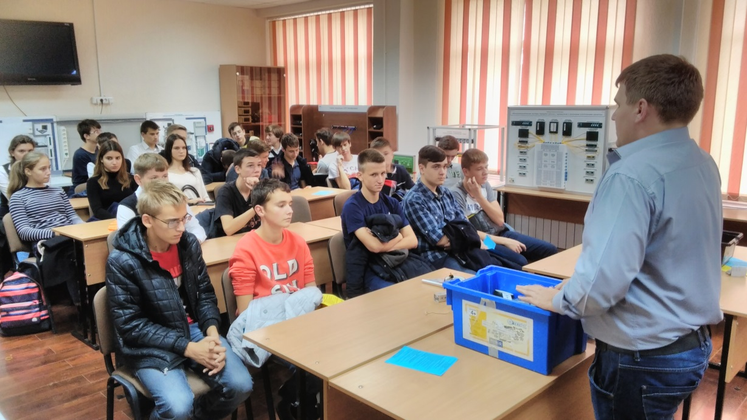
16⁰⁰-16⁴⁵ | Мастер-класс по радиоизмерительным приборам  Ответственная: Шилова Г.Н.  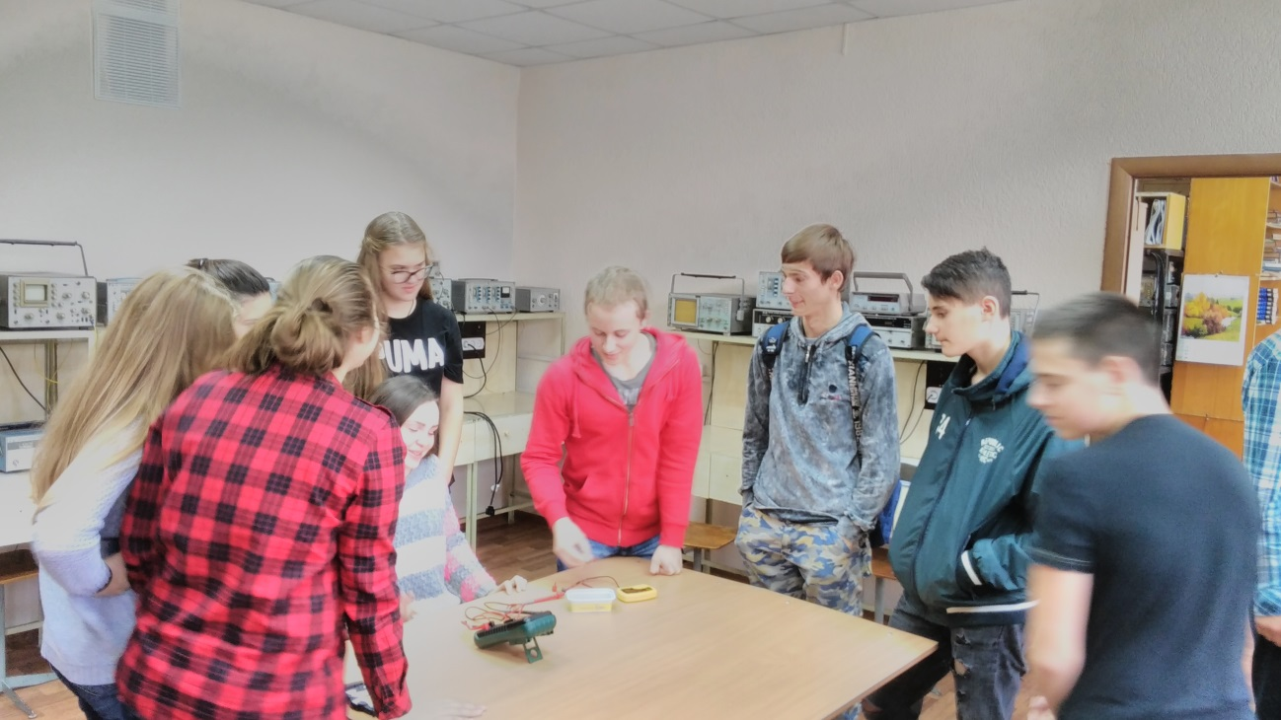
В ходе проведения профориентационного мероприятия было проведено анкетирование учащихся школ, был распространен агитационный информационный материал.

Зам. директора по УПР Ю.Э. Сидоренко

